คู่มือ redux-counter

1.ติดตั้งตามนี้

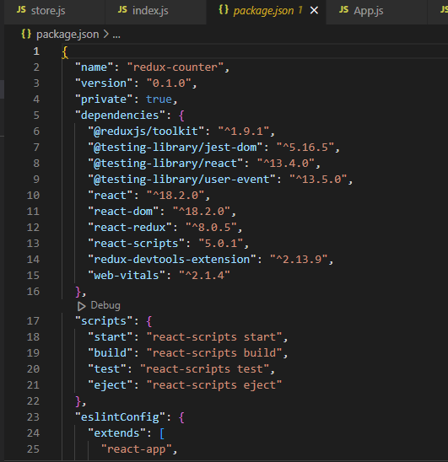

2.สร้างไฟล์ counterReducer สร้างตัว + และ -

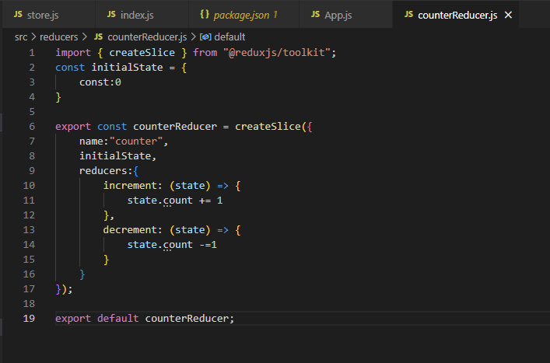

3.สร้าง function ล้างทั้งหมด resetAll

